**МИНИСТЕРСТВО ЦИФРОВОГО РАЗВИТИЯ СВЯЗИ И МАССОВЫХ КОММУНИКАЦИЙ**

**Ордена Трудового Красного Знамени**

**Федеральное государственное бюджетное образовательное учреждение высшего образования**

**«Московский технический университет связи и информатики»**

Лабораторная работа №7

Работа с классами ч.3

Выполнил: Студент группы

БВТ2402

Шпильчин Артём Витальевич

Москва

2024

**Цель работы**: разработать систему управления сотрудниками, демонстрирующую множественное наследование, инкапсуляцию и полиморфизм в Python. Система должна уметь обрабатывать различные типы сотрудников, включая менеджеров и технических специалистов, а также предоставлять возможность для расширения и добавления новых ролей.

**Задание**

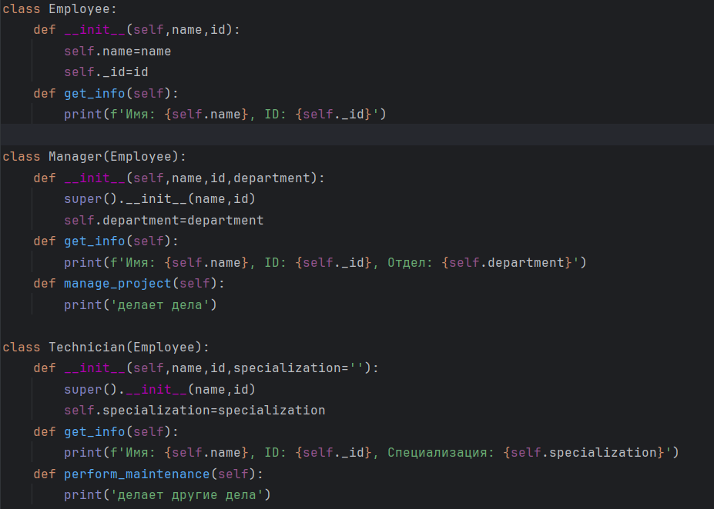

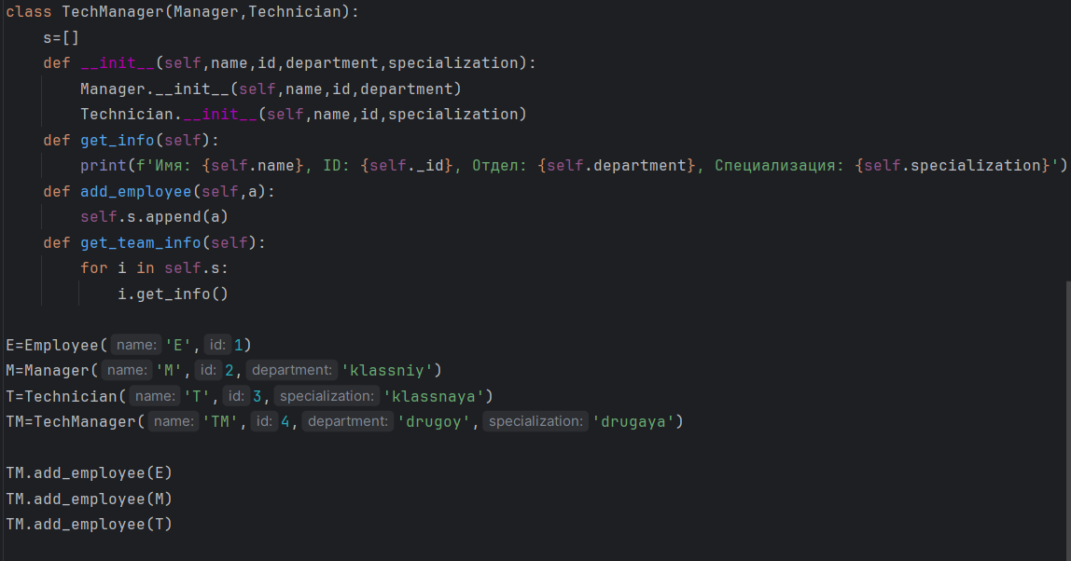

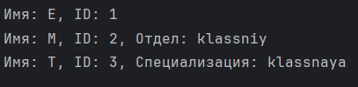

**Вывод**: я разработал систему управления сотрудниками, демонстрирующую множественное наследование, инкапсуляцию и полиморфизм в Python. Система умеет обрабатывать различные типы сотрудников, включая менеджеров и технических специалистов, а также предоставляет возможность для расширения и добавления новых ролей.